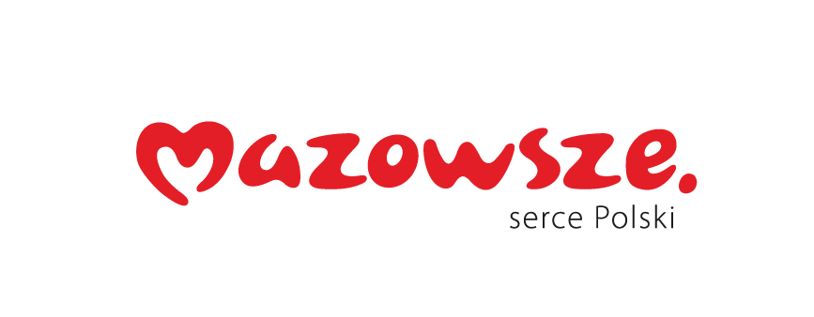

FORMULARZ ZGŁOSZENIOWY KANDYDATA
do uczestnictwa w warsztatach z cyklu

MAZOWIECKIE DOBRE PRAKTYKI I TRADYCJE KULINARNE
pn. „Karnawałowe wypieki”
w dniu 10 lutego 2026 r. w miejscowości Przyjmy

Imię: …………………………………………………..
Nazwisko: …………………………………………….
Adres zamieszkania: ……………………………………………………………….
Telefon: …………………………………
E-mail: ………………………………….

Oświadczam że:
□ zgłaszam uczestnictwo w warsztatach pn. „Karnawałowe wypieki”,
□ zostałem/am pouczony/a o odpowiedzialności karnej za składania fałszywych oświadczeń niezgodnych z prawdą lub zatajenie prawdy – art. 233 Kodeksu Karnego i niniejszym oświadczam, ze dane zawarte w formularzu zgłoszeniowym są zgodne z prawdą i stanem faktycznym,
□ wyrażam zgodę na przetwarzanie moich danych osobowych przez Administratora danych
tj. Lokalną Grupę Działania „ZIELONE SIOŁO” z siedzibą w Ostrowi Mazowieckiej,
ul. L. Mieczkowskiego 4 w celu opublikowania zdjęć z udziału w warsztatach na stronie internetowej www.zielonesiolo.pl, portalu społecznościowym FB prowadzonym przez Stowarzyszenie oraz materiałach promocyjnych LGD „ZIELONE SIOŁO”,
□ oświadczam, że mam świadomość, iż podanie danych jest dobrowolne oraz że zgoda może być cofnięta w każdym czasie. Zapoznałem/am się z treścią klauzuli informacyjnej, w tym
z informacją o celu i sposobach przetwarzania danych osobowych oraz prawie dostępu
do treści swoich danych i prawie ich poprawienia,

Klauzula informacyjna:
Ja, niżej podpisany/a przyjmuję do wiadomości, że:
- administratorem moich danych osobowych jest:
- Województwo Mazowieckie, dane kontaktowe: Urząd Marszałkowski Województwa Mazowieckiego w Warszawie, ul. Jagiellońska 26, 03-719 Warszawa, tel. (22) 59 79 100, email: urzad_marszalkowski@mazovia.pl,
- Stowarzyszenie Lokalna Grupa Działania „ZIELONE SIOŁO” z siedzibą w Ostrowi Mazowieckiej, ul. L. Mieczkowskiego 4, 07-300 Ostrów Mazowiecka, tel. 602 778 363, email: lgd@zielonesiolo.pl.
- dane osobowe będą przetwarzane zgodnie z art. 6 ust. 1 lit. e rozporządzenie Parlamentu Europejskiego i Rady (UE) z dnia 27 kwietnia 2016 r. w sprawie ochrony osób fizycznych w związku z przetwarzaniem danych osobowych i w sprawie swobodnego przepływu takich danych oraz uchylenia dyrektywy 95/46/WE (ogólne rozporządzenia o ochronie danych), dalej zwane RODO, w celu realizacji zapisów ustawy z dnia 20 lutego 2015 r. o wspieraniu rozwoju obszarów wiejskich z udziałem środków Europejskiego Funduszu Rolnego na rzecz Rozwoju Obszarów Wiejskich w ramach Programu Rozwoju Obszarów Wiejskich na lata 2014-2020 (Dz. U. z 2018 r. poz. 627), art. 6 ust. 1 lit. a Rozporządzenia RODO, tj. na podstawie odrębnej zgody na przetwarzanie danych osobowych (wizerunek) w celu prowadzenia promocji działań administratora,
- dane mogą zostać udostępnione podmiotom świadczącym obsługę administracyjno-organizacyjną administratora,
- dane osobowe nie będą przetwarzane w sposób zautomatyzowany, w celu podjęcia decyzji w sprawie indywidualnej,
- okres przetwarzania danych osobowych jest uzależniony od celu w jakim dane są przetwarzane; okres, przez który dane osobowe będą przechowywane jest obliczany w oparciu o następujące kryteria:
- przepisy prawa, które mogą obligować do przetwarzania danych przez określony czas (dane osobowe będą przechowywane nie dłużej, niż to wynika z przepisów o archiwizacji),
- okres, który jest niezbędny do obrony interesów administratorów,
- zostałem/am poinformowany/a o prawie do dostępu do moich danych osobowych, żądania sprostowania moich danych osobowych, które są nieprawidłowe oraz uzupełnienia niekompletnych danych osobowych, żądania usunięcia moich danych osobowych (w przypadkach i na zasadach określonych
w RODO), wniesienia sprzeciwu wobec przetwarzania moich danych, ze względu na moją szczególną sytuację, wniesienia skargi do organu nadzorczego zajmującego się ochroną danych osobowych,
tj. Prezesa Urzędu Ochrony Danych Osobowych – na zasadach określonych w RODO,
- podanie danych jest dobrowolne, jednak ich nie podanie uniemożliwi udział w warsztatach,
- w przypadkach, w których przetwarzanie moich danych osobowych odbywa się na podstawie art. 6 ust. 1 lit. a Rozporządzenia RODO, tj. na podstawie odrębnej zgody na przetwarzanie danych osobowych, przysługuje mi prawo do odwołania tej zgody lub zmiany w dowolnym momencie, bez wpływu na zgodność z prawem przetwarzania, którego dokonano na podstawie zgody przed jej odwołaniem.

Czytelny podpis ……………………………………..

Miejscowość …………………………………………

Data ………………………………………………….

